



**本科毕业论文**

|  |
| --- |
| **交友网站的javamail应用** |
|  |

**郭逸坤**

**201430340407**

|  |  |
| --- | --- |
| 指导教师 | **江盛欣 高级工程师**  **朱梅阶 副教授** |

|  |  |  |  |  |  |
| --- | --- | --- | --- | --- | --- |
| 学院名称 |  | **软件学院** | 专业名称 |  | **软件工程** |
| 论文提交日期 |  | 2015年4月10日 | 论文答辩日期 |  | 2015年4月24日 |

摘 要

2016年中国迎来第四次单身潮，适婚剩男剩女突破两亿。当下，婚恋交友需求水涨船高，中国相亲交友网站再度掀起热潮。传统的相亲网站有：百合网、世纪佳缘、珍爱网等，互联网婚恋网站一片火热现象。

相亲网站是专门为谈婚论嫁的男女搭建的社交平台，方便谈情说爱，足不出户就可以发起爱情邀约，具有广泛性、娱乐性、安全性等特点。随着互联网技术的发展，相亲网站形式越来越丰富，开发出了线下交友活动、线上红娘牵线、电视相亲节目等等丰富的内容。

开发交友网站，不仅仅要有丰富的、创新性的活动内容，能够推荐合适的对象给予用户，还有有严格的审核监管机制。现实中的互联网相亲网站仍存在同质化严重、缺乏管理机制、信任问题频发等问题，这也说明了交友网站仍有很大的发展空间。

因此，针对传统婚恋网站的特征和缺点，开发一个新的婚恋网站便有了发展空间。

本文主要介绍交友网站的设计思路，详细设计方案，以及相关的测试。其中，测试的详细内容、测试的结果，通过测试报告的形式呈现。

关键字：互联网 交友 javamail

**Device simulator based on Internet video monitoring system**

Zeng Xianghao

(College of Software Engineering, South China Agriculture University, Guangzhou 510642, China)

**Abstract:** At present, the video monitoring system has been widely used in the field of anti-theft security, production management and remote teaching. In the background of the rapid development of the Internet technology, image compression technology and embedded technology, video monitoring system is developing in the direction of network, digitalization and miniaturization.

To the development of Internet video monitoring system, need to apply to the theory of streaming media, a variety of Internet transmission protocols, etc.. This means that the Internet monitoring system is a complex system. Especially the streaming media server, in some large companies or public security system, size of video stream transmission is explosive. Therefore, in practice, in order to avoid the defect of system are fatal, and also in order to ensure the robustness of the system. Before being put into use, must make enough accurate and efficient test.

Streaming media server usually interact with cameras and get flow from them. Camera may cause some exceptions during the interaction with streaming media server. Therefore, Try to do a research based on cameras, which may create a series of exceptions in their interaction.This kind of camera can be called device simulator.

This paper mainly introduces the design thinking and detailed design of device simulator. Also use the developed device simulator for robustness testing of the streaming media server of

network video monitoring system. The detailed contents, test results, are all presented by the test report.

**Key words:** Internet Streaming Media Simulator Exception

目 录

1 绪论 1

1.1 选题背景与意义 1

1.2 系统可行性 1

1.3 论文结构 2

2 开发工具以及相关技术介绍 3

2.1 开发工具 3

2.1.1 Visual studio简介 3

2.1.2 Visual Assist 简介 3

2.1.3 MySQL 简介 4

2.1.4 Navicat 简介 4

2.2 相关技术 5

2.2.1 高云平台简介 5

2.2.2 MFC技术简介 6

3 系统分析与总体设计 8

3.1 系统需求分析设计 8

3.2系统需求详述 9

4 系统详细设计与实现 13

4.1 系统架构设计与实现 13

4.2 系统核心模块功能设计与实现 14

4.2.1 界面模块 14

4.2.2 主控模块 15

4.2.3 设备管理器模块 17

4.2.4 流程分派器 18

4.2.5 模拟设备 21

4.3 系统基础模块补充 23

4.3.1 日志系统 23

4.3.2 协议解析模快 25

5 测试报告 26

5.1 测试目的 26

5.2 测试环境 26

5.3 名词解释 26

5.4 测试项目及结果 27

5.5 测试结果 38

6 总结与展望 39

6.1 总结 39

6.2 问题与展望 40

参考文献 41

致谢 42

# 1 绪论

## 1.1 选题背景与意义

在高度信息化的时代里，我们的交友方式也发生着改变，从前交友只能通过周边人介绍认识，现在得益于互联网的高速发展，交友网站的出现，使得人们有了全新的交友婚恋方式。婚恋市场当前正处于快速发展期，近年年均复合增速在30%左右，未来3-4年将继续保持快速发展状态。2016年中国适婚“剩男剩女”突破两亿，婚恋市场将持续火热。

在国内婚恋市场上占据主要份额的四大婚恋网站：世纪佳缘、百合网、珍爱网、有缘网均采用 B2C+B2B 营业模式，利用线上平台积累客户的同时，发展 VIP 用户进行线下一对一红娘服务；并通过广告进行流量变现，赚取部分商务合作收入。国内的婚恋市场具有巨大的业务整合空间，其市场规模高达万亿。不过，在巨大的“蛋糕”面前，众多婚恋网站在集体思考如何盈利。相亲平台的模式有两个特点：一是需求很旺盛，二是需求粘性不高，不可持续。因此该类产品很需要投入资源持续进行宣传推广，并且缺少爆发式增长的潜力。因此开发一个婚恋交友系统，探讨研究发展方向，满足婚恋交友需求，就变得有意义了。

## 1.2 系统可行性

国内外有许多交友网站，参照其设计模式，对照其优缺点，可以设计出一套完整的系统。其次在技术领域，后端使用java进行开发，利用springmvc框架，配合hibernate操作数据库，前端使用vue框架，前后端分离开发，可以实现系统功能。因此在项目的开发环境以及相应的技术支持都已经具备。

开发完成后，进入部署运行以及测试周期。系统可部署在阿里云服务器上，可以完整流畅的运行。因此，系统具备可行性。

## 1.3 论文结构

本文主要分为6部分来详细介绍交友网站的javamail应用系统的原理及其在实际场景中的应用。

第一部分，阐述开发交友网站系统的意义及可行性。

第二部分，介绍了开发所需的相关技术、工具和以及测试所需要的平台。

第三部分，系统的需求分析和角色分析，主要描述了系统所有的功能模块，以及系统各个角色的权限功能。

第四部分，系统的详细设计，主要包括界面模块、主控模块、设备管理器模块、流程分派器模块，模拟设备模块。

第五部分，系统测试。

第六部分，总结与展望，总结完成系统的过程中遇到的困难和解决困难的方法，展望所使用到的技术的未来发展方向。

# 2 开发工具以及相关技术介绍

## 2.1 开发工具

该系统后端全部使用java语言，使用eclipse 开发工具，前端使用vue，使用sublime开发工具。在数据存储方面，使用Mysql作为数据库。

2.1.1 eclipse简介

Eclipse 是一个开放源代码的、基于Java的可扩展开发平台。就其本身而言，它只是一个框架和一组服务，用于通过插件组件构建开发环境。

Eclipse 最初由OTI和IBM两家公司的IDE产品开发组创建，起始于1999年4月。IBM提供了最初的Eclipse代码基础，包括Platform、JDT 和PDE。Eclipse项目IBM发起，围绕着Eclipse项目已经发展成为了一个庞大的Eclipse联盟，有150多家软件公司参与到Eclipse项目中，其中包括Borland、Rational Software、Red Hat及Sybase等。Eclipse是一个开放源码项目，它其实是Visual Age for Java的替代品，其界面跟先前的Visual Age for Java差不多，但由于其开放源码，任何人都可以免费得到，并可以在此基础上开发各自的插件，因此越来越受人们关注。随后还有包括Oracle在内的许多大公司也纷纷加入了该项目，Eclipse的目标是成为可进行任何语言开发的IDE集成者，使用者只需下载各种语言的插件即可。

Eclipse是一个开放源代码的软件开发项目，专注于为高度集成的工具开发提供一个全功能的、具有商业品质的工业平台。它主要由Eclipse项目、Eclipse工具项目和Eclipse技术项目三个项目组成，具体包括四个部分组成——Eclipse Platform、JDT、CDT和PDE。JDT支持Java开发、CDT支持C开发、PDE用来支持插件开发，Eclipse Platform则是一个开放的可扩展IDE，提供了一个通用的开发平台。它提供建造块和构造并运行集成软件开发工具的基础。Eclipse Platform允许工具建造者独立开发与他人工具无缝集成的工具从而无须分辨一个工具功能在哪里结束，而另一个工具功能在哪里开始。

2.1.2 sublime 简介

Sublime Text 是一个代码编辑器（Sublime Text 2是收费软件，但可以无限期试用），也是HTML和散文先进的文本编辑器。Sublime Text是由程序员Jon Skinner于2008年1月份所开发出来，它最初被设计为一个具有丰富扩展功能的Vim。

Sublime Text具有漂亮的用户界面和强大的功能，例如代码缩略图，Python的插件，代码段等。还可自定义键绑定，菜单和工具栏。Sublime Text 的主要功能包括：拼写检查，书签，完整的 Python API ， Goto 功能，即时项目切换，多选择，多窗口等等。Sublime Text 是一个跨平台的编辑器，同时支持Windows、Linux、Mac OS X等操作系统。

2.1.3 MySQL 简介

数据库管理系统（DBMS）是管理数据库的系统，它按一定的数据模型组织数据（郑阿奇，2015）。MySQL是一种[开放源代码](http://baike.baidu.com/view/1708.htm)的关系型[数据库管理](http://baike.baidu.com/view/600155.htm)系统（RDBMS），MySQL[数据库系统](http://baike.baidu.com/view/7809.htm)使用最常用的数据库管理语言--[结构化查询语言](http://baike.baidu.com/view/595350.htm)（SQL）进行数据库管理。

由于MySQL是开放源代码的，因此任何人都可以在General Public License的许可下下载并根据个性化的需要对其进行修改。MySQL因为其速度、可靠性和适应性而备受关注。大多数人都认为在不需要[事务](http://baike.baidu.com/view/121511.htm)化处理的情况下，MySQL是管理内容最好的选择。

与其他的大型[数据库](http://baike.baidu.com/view/1088.htm)例如[Oracle](http://baike.baidu.com/view/15020.htm)、[DB2](http://baike.baidu.com/view/387066.htm)、[SQL Server](http://baike.baidu.com/view/9644.htm)等相比，MySQL自有它的不足之处，但是这丝毫也没有减少它受欢迎的程度。对于一般的个人使用者和中小型企业来说，[MySQL](http://baike.baidu.com/view/24816.htm)提供的功能已经[绰绰有余](http://baike.baidu.com/view/83153.htm)，而且由于MySQL是[开放源码](http://baike.baidu.com/view/394804.htm)软件，因此可以大大降低总体拥有成本（李波，2015）。[Linux](http://baike.baidu.com/view/1634.htm)作为[操作系统](http://baike.baidu.com/view/880.htm)，[Apache](http://baike.baidu.com/subview/28283/5418752.htm)和[Nginx](http://baike.baidu.com/view/926025.htm)作为Web服务器，MySQL作为[数据库](http://baike.baidu.com/view/1088.htm)，PHP/Perl/[Python](http://baike.baidu.com/view/21087.htm)作为服务器端[脚本](http://baike.baidu.com/view/54.htm)[解释器](http://baike.baidu.com/view/592974.htm)。由于这四个软件都是免费或[开放源码](http://baike.baidu.com/view/394804.htm)软件（[FLOSS](http://baike.baidu.com/view/1483082.htm))，因此使用这种方式不用花一分钱（除开人工成本）就可以建立起一个稳定、免费的[网站系统](http://baike.baidu.com/view/3998653.htm)，被业界称为“[LAMP](http://baike.baidu.com/view/365086.htm)”或“[LNMP](http://baike.baidu.com/view/3714049.htm)”组合。

2.1.4 Navicat 简介

Navicat 是一套快速、可靠并价格相宜的数据库管理工具，专为简化数据库的管理及降低系统管理成本而设。它的设计符合[数据库管理员](http://baike.baidu.com/view/67185.htm)、开发人员及中小企业的需要。Navicat 是以直觉化的[图形用户界面](http://baike.baidu.com/view/185360.htm)而建的，让你可以以安全并且简单的方式创建、组织、访问并共用信息。[Navicat](http://baike.baidu.com/view/1637200.htm)还提供多达7种语言供客户选择，被公认为全球最受欢迎的数据库前端用户界面工具。它可以用来对本机或远程的MySQL、SQL Server、SQLite、Oracle等数据库进行管理及开发。

[Navicat](http://baike.baidu.com/view/1637200.htm)的功能足以符合专业开发人员的所有需求，而且对[数据库服务器](http://baike.baidu.com/view/32944.htm)的新手来说又相当容易学习。有了极完备的图形用户界面(GUI)，Navicat让用户可以以安全且简单的方法创建、组织、访问和共享信息。

[Navicat](http://baike.baidu.com/view/1637200.htm)适用于三种平台Microsoft Windows、Mac OS X及[Linux](http://baike.baidu.com/view/1634.htm)。它可以让用户连接到任何本机或远程服务器、提供一些实用的数据库工具如数据模型、数据传输、[数据同步](http://baike.baidu.com/view/3189918.htm)、结构同步、导入、导出、备份、还原、报表创建工具及计划以协助管理数据。

## 2.2 相关技术

2.2.1 springmvc

Spring 框架提供了构建 Web 应用程序的全功能 MVC 模块。使用 Spring 可插入的 MVC 架构，从而在使用Spring进行WEB开发时，可以选择使用Spring的SpringMVC框架或集成其他MVC开发框架，如Struts1，Struts2等。

Spring Web MVC框架也是一个基于请求驱动的Web框架，并且也使用了前端控制器模式来进行设计，再根据请求映射规则分发给相应的页面控制器（动作/处理器）进行处理。

2.2.2 hibernate

Hibernate是一个开放源代码的对象关系映射框架，它对JDBC进行了非常轻量级的对象封装，使得Java程序员可以随心所欲的使用对象编程思维来操纵数据库。 Hibernate可以应用在任何使用JDBC的场合，既可以在Java的客户端程序使用，也可以在Servlet/JSP的Web应用中使用，最具革命意义的是，Hibernate可以在应用EJB的J2EE架构中取代CMP，完成数据持久化的重任。

Hibernate的核心接口一共有5个，分别为:Session、SessionFactory、Transaction、Query和Configuration。

Session接口:Session接口负责执行被持久化对象的CRUD操作(CRUD的任务是完成与数据库的交流，包含了很多常见的SQL语句。)。但需要注意的是Session对象是非线程安全的。同时，Hibernate的session不同于JSP应用中的HttpSession。这里当使用session这个术语时，其实指的是Hibernate中的session，而以后会将HttpSesion对象称为用户session。

SessionFactory接口:SessionFactroy接口负责初始化Hibernate。它充当数据存储源的代理，并负责创建Session对象。这里用到了工厂模式。需要注意的是SessionFactory并不是轻量级的，因为一般情况下，一个项目通常只需要一个SessionFactory就够，当需要操作多个数据库时，可以为每个数据库指定一个SessionFactory。

Configuration接口:Configuration接口负责配置并启动Hibernate，创建SessionFactory对象。在Hibernate的启动的过程中，Configuration类的实例首先定位映射文档位置、读取配置，然后创建SessionFactory对象。

Transaction接口:Transaction接口负责事务相关的操作。它是可选的，开发人员也可以设计编写自己的底层事务处理代码。

Query和Criteria接口:Query和Criteria接口负责执行各种数据库查询。它可以使用HQL语言或SQL语句两种表达方式。

Hibernate是JDBC的轻量级的对象封装，它是一个独立的对象持久层框架，和App Server，和EJB没有什么必然的联系。Hibernate可以用在任何JDBC可以使用的场合，例如Java应用程序的数据库访问代码，DAO接口的实现类，甚至可以是BMP里面的访问数据库的代码。从这个意义上来说，Hibernate和EB不是一个范畴的东西，也不存在非此即彼的关系。

Hibernate是一个和JDBC密切关联的框架，所以Hibernate的兼容性和JDBC驱动，和数据库都有一定的关系，但是和使用它的Java程序，和App Server没有任何关系，也不存在兼容性问题。

Hibernate不能用来直接和Entity Bean做对比，只有放在整个J2EE项目的框架中才能比较。并且即使是放在软件整体框架中来看，Hibernate也是做为JDBC的替代者出现的，而不是Entity Bean的替代者出现的

# 3 系统分析与总体设计

## 3.1 系统需求分析设计

## 系统需求详述

# 4 系统详细设计与实现

## 4.1 系统架构设计与实现

## 4.2 系统核心模块功能设计

### 4.2.1 账号模块

主要包括注册、登录和修改密码功能。用户使用邮箱进行注册，系统将自动向用户的注册邮箱发送激活邮件，用户通过链接激活账户，实现注册。用户使用帐号、密码登录系统，系统使用cookies保存用户登录的基本信息。当用户忘记密码时，应使用重设密码功能，只有填写的帐号、邮箱信息跟系统保持一致时，就可以成功重设密码。

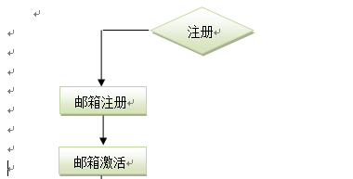

注册框架图

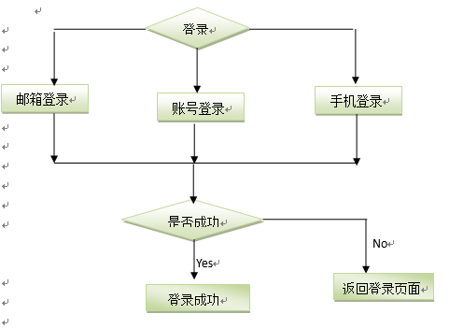

登录框架图



登录时序图



注册时序图

### 4.2.2 资料模块

主要包括会员的基本资料、详细资料、家庭状况、婚姻状况、情感经历、生活习惯六个方面。会员资料在个人中心页面以列表形式展现，支持资料的修改，会员的真实姓名在实名认证后不支持修改。完善相应资料模块，会员积分将相应增加。

### 4.2.3 相册模块

相册模块用于展示会员风采。默认存在三个相册，生活相册、旅游相册和私密相册，相册默认显示第一张照片。vip会员可新增相册。普通会员每个相册最多可添加10张照片，vip会员最多可添加20张照片。会员上传照片，积分相应增加。

### 4.2.4 邮件模块

邮件模块即站内信模块，系统通过站内信向用户发送通知及消息，用户也可向其他用户发送站内信交流。用户看信、写信均需消费邮票。

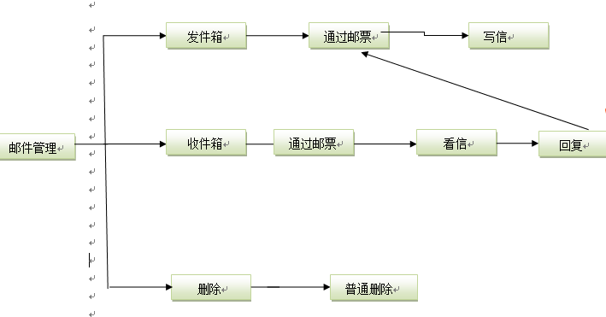

邮件框架图



发送邮件时序图



查看邮件时序图



删除邮件时序图

### 4.2.5 活动模块

网站会不定期开展线上、线下活动，用户可通过活动页进行查看、报名。发布新活动将通过站内信以及邮件通知用户，用户参加活动将增加积分。

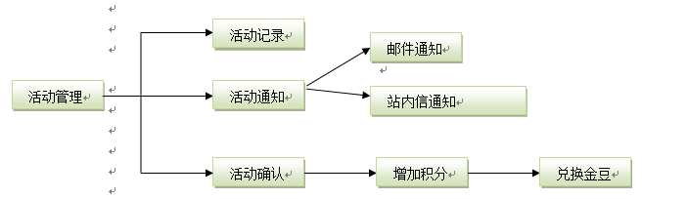

活动框架图



报名活动时序图



查看活动时序图



评论活动时序图

### 4.2.6 心情模块

用户可添加、删除、评论心情，非好友不可评论心情。

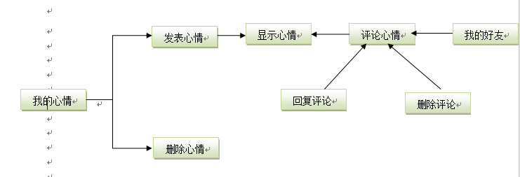

心情框架图

### 4.2.7 文章模块

文章分为幸福就在当下、柔软的时光、情感培训室、麻辣观点四个模块。“幸福就在当下”模块里面是成功故事的案例；“柔软的时光”模块放入小资生活方式的文章，并嵌入公司产品；“情感培训教室”模块包含对于两性情感相处方方面面的问题的正确认识和更好的解决技巧，以及情感生活中不同角色的正确定位；“麻辣观点”模块通过当下全民流行和讨论的一些情感婚姻生活观以及一些名人就此的观点文章展示，形成和征婚者的一些互动。用户可点赞和评论文章。

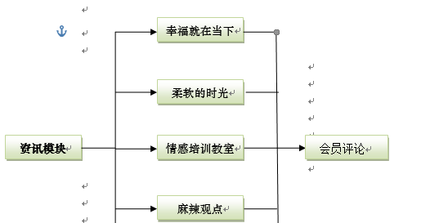

文章框架图

## 4.3 系统核心模块功能实现

该系统应用了javamail，在用户邮箱激活、活动通知时发送邮件到用户邮箱，基于工厂模式进行开发，关键代码如下：

**public** **class** MailUtil {

**public** **static** String *myEmailAccount* = "gykyk2011@163.com";

**public** **static** String *myEmailPassword* = "woshigyk2011";

**public** **static** String *myEmailSMTPHost* = "smtp.163.com";

**public** **static** **void** sendMail(String to,String code) **throws** MessagingException {

Properties props = **new** Properties();

props.setProperty("mail.transport.protocol", "smtp"); props.setProperty("mail.smtp.host", *myEmailSMTPHost*);

props.setProperty("mail.smtp.auth", "true");

Session session = Session.*getInstance*(props, **new** Authenticator() {

@Override

**protected** PasswordAuthentication getPasswordAuthentication() {

**return** **new** PasswordAuthentication(*myEmailAccount*,*myEmailPassword*);

}

});

Message message = **new** MimeMessage(session);

**try** {

message.setFrom(**new** InternetAddress(*myEmailAccount*));

} **catch** (AddressException e) {

e.printStackTrace();

} **catch** (MessagingException e) {

e.printStackTrace();

}

**try** {

message.setRecipient(RecipientType.*TO*, **new** InternetAddress(to));

} **catch** (AddressException e) {

e.printStackTrace();

} **catch** (MessagingException e) {

e.printStackTrace();

}

message.setSubject("欢迎注册");

message.setContent("<h1>尊敬的用户您好，欢迎注册globallove，激活请点击:</h1><h3><a href='http://localhost:8080/#/regist?code="+code+"'>http://localhost:8080/#/regist?code="+code+"</a></h3>", "text/html;charset=UTF-8");

Transport.*send*(message);

}

}

### 4.3.1 账号模块

用户使用帐号、密码登录系统，帐号或密码出错时，系统返回错误信息。否则登录成功，系统使用cookies保存用户登录的基本信息，并显示登录后界面。关键代码如下：

**public** BaseResponse log(@RequestParam(required = **true**)String username,

@RequestParam(required = **true**)String password){

**if** (session.getAttribute("account_id")!=**null**)

**return** Tool.*returnFail*("请先注销当前用户",**null**);

Account account = loginService.getAccountByUsername(username);

**if** (account==**null**)

**return** Tool.*returnFail*("账号错误",**null**);

**if** (!account.getPassword().equals(Tool.*md5Encode*(password)))

**return** Tool.*returnFail*("密码错误",**null**);

**if**(account.getUserstate()==0)

**return** Tool.*returnFail*("您尚未激活", **null**);

session.setAttribute("account_id",account.getId());

session.setAttribute("role",account.getUsertype());

**return** Tool.*returnSuccess*("登录成功",account);

}

用户使用邮箱注册，通过邮箱接收激活邮件激活。关键代码如下：

**public** **void** regist(String username,String password,String userphone,String useremail,**int** usertype){

Account account = **new** Account();

account.setUsername(username);

account.setPassword(Tool.*md5Encode*(password));

account.setUserphone(userphone);

account.setUseremail(useremail);

account.setUsertype(usertype);

String code = UUIDutil.*getUUID*()+UUIDutil.*getUUID*();

account.setEmailcode(code);

account.setUserstate(0);

account.setUserlevel(0);

accountDao.save(account);

AccountBase accountbase = **new** AccountBase();

accountbase.setAccountid(account);

accountBaseDao.save(accountbase);

AccountDtl accountDtl = **new** AccountDtl();

accountDtl.setAccountid(account);

accountDtlInfoDao.save(accountDtl);

AccountFamily accountFamily = **new** AccountFamily();

accountFamily.setAccountid(account);

accountFamilyDao.save(accountFamily);

AccountLifeHabit accountLifeHabit = **new** AccountLifeHabit();

accountLifeHabit.setAccountid(account);

accountLifeHabitDao.save(accountLifeHabit);

Integral integral = **new** Integral();

integral.setAccountid(account);

integral.setIntegral(5);

integralDao.save(integral);

**try** {

MailUtil.*sendMail*(useremail, code);

} **catch** (MessagingException e) {

// **TODO** Auto-generated catch block

e.printStackTrace();

}

}

### 4.3.2 资料模块

用户可修改基本资料、详细资料、家庭状况、婚姻状况、情感经历、生活习惯六个方面。关键代码如下：

@Override

**public** AccountDtl getAccountDtlInfoById(Account account){

String hql = "from AccountDtl where accountid=?0";

Query<AccountDtl> query = accountDtlInfoDao.queryByHql(hql);

query.setParameter(0,account);

**return** query.uniqueResult();

}

@Override

**public** **void** updateInfo(Account account, String bloodtype, String constellation,

String nation, String zodiac, String religion, String house){

AccountDtl accountDtl = getAccountDtlInfoById(account);

accountDtl.setBloodtype(bloodtype);

accountDtl.setConstellation(constellation);

accountDtl.setHouse(house);

accountDtl.setNation(nation);

accountDtl.setReligion(religion);

accountDtl.setZodiac(zodiac);

accountDtlInfoDao.update(accountDtl);

}

### 4.3.3 相册模块

### 4.3.4 邮件模块

用户通过站内信接收系统通知及其他用户的来信。关键代码如下：

### 4.3.5 活动模块

**public** **void** creatEmail(Account account, Account receive, String title,

String content) {

Email email = **new** Email();

email.setContent(content);

email.setReceiveid(receive);

email.setStatus(0);

email.setTitle(title);

email.setSendid(account);

email.setTime(**new** Timestamp(**new** Date().getTime()));

emailDao.save(email);

}

**public** **void** delEmail(Integer id) {

Email email = emailDao.get(Email.**class**, id);

emailDao.delete(email);

}

**public** PageRecord getSendEmails(Account account, Integer page,

Integer pageSize) {

String hql = "from Email where sendid=?0";

Query<Email> query = emailDao.queryByHql(hql);

query.setParameter(0, account);

**return** Tool.*pageList*(page,pageSize,query);

}

用户可查看、报名活动。关键代码如下：

**public** PageRecord getActivesList(Integer page, Integer pageSize) {

// **TODO** Auto-generated method stub

String hql = "from Active";

Query<Active> query = activeDao.queryByHql(hql);

**return** Tool.*pageList*(page,pageSize,query);

}

**public** BaseResponse addActiveEnroll(

@RequestParam(required = **true**)Integer activeid,

@RequestParam(required = **true**)String phone,

@RequestParam(required = **true**)String intro){

Account account = ThisUser.*get*();

Enroll enroll = **new** Enroll();

Active active = activeService.getActiveById(activeid);

enroll.setActiveid(active);

enroll.setIntro(intro);

enroll.setPhone(phone);

enroll.setAccountid(account);

activeEnrollService.add(enroll);

**return** Tool.*returnSuccess*("报名成功",**null**);

}

### 4.3.6 心情模块

用户可添加、删除、评论心情。关键代码如下：

**public** PageRecord listMood(Integer page, Integer pageSize, Integer id) {

// **TODO** Auto-generated method stub

String hql = "from Mood where publishid=?0 order by id desc";

Query<Mood> query = moodDao.queryByHql(hql);

query.setParameter(0, id);

**return** Tool.*pageList*(page,pageSize,query);

}

@Override

**public** **void** saveMood(Account account, String content) {

// **TODO** Auto-generated method stub

Mood mood = **new** Mood();

mood.setContent(content);

mood.setPublishidid(account);

mood.setTime(**new** Timestamp(**new** Date().getTime()));

moodDao.save(mood);

}

### 4.3.7 文章模块

用户可查看、评论、点赞文章。关键代码如下：

**public** PageRecord getArticleList(Integer type, Integer page,

Integer pageSize) {

// **TODO** Auto-generated method stub

String hql = "from Article where type=?0";

Query<Article> query = articleDao.queryByHql(hql);

query.setParameter(0, type);

**return** Tool.*pageList*(page,pageSize,query);

}

**public** **void** updateGood(Integer id) {

// **TODO** Auto-generated method stub

Article article = getArticleById(id);

**int** liked = article.getLiked();

liked = liked+1;

article.setLiked(liked);

articleDao.save(article);

}

## 4.4 系统界面实现

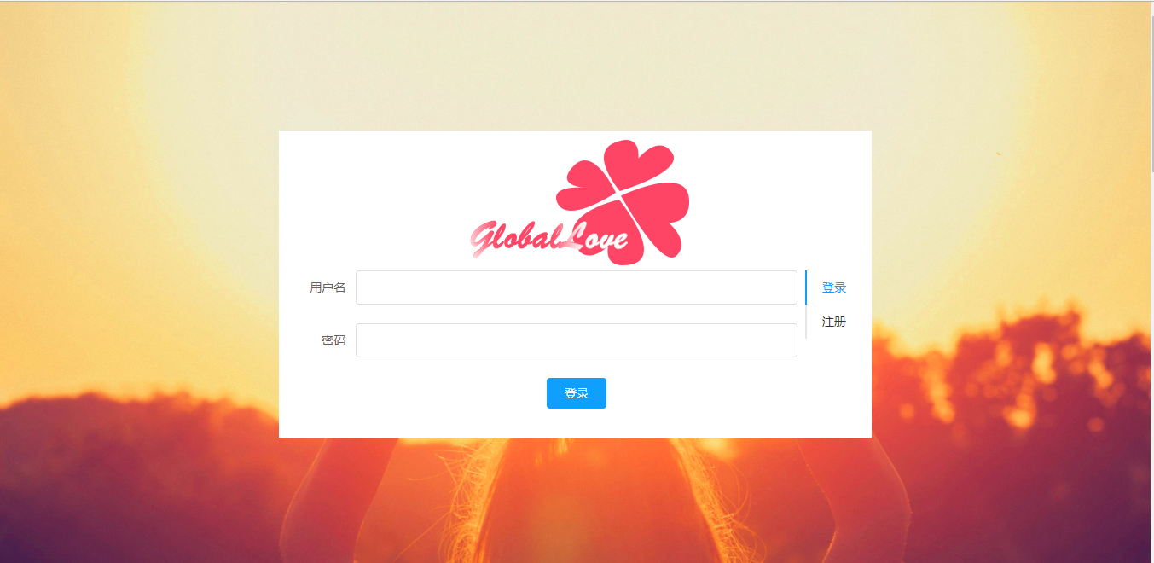

登录、注册界面

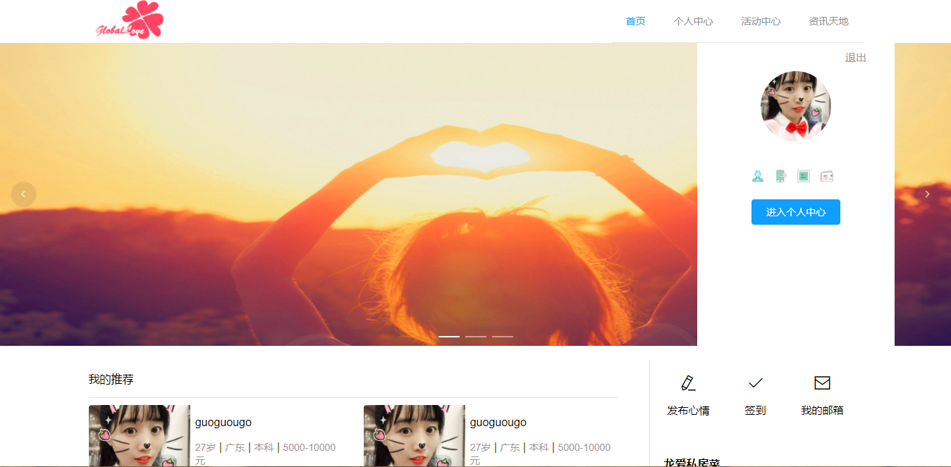

主界面

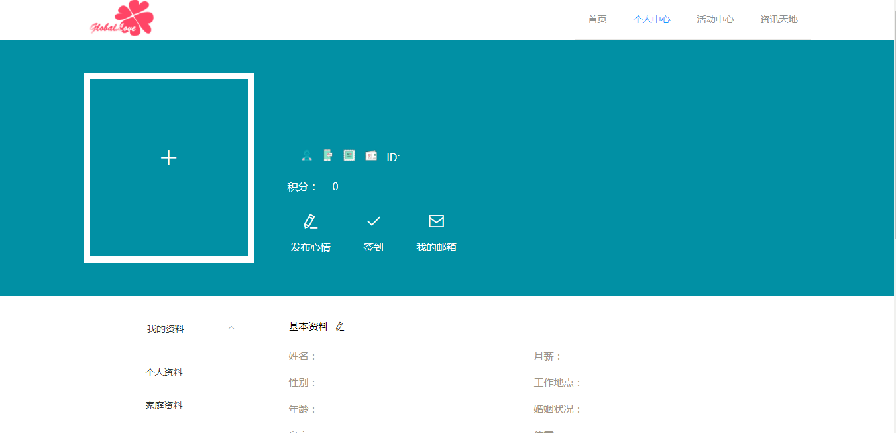

个人中心界面

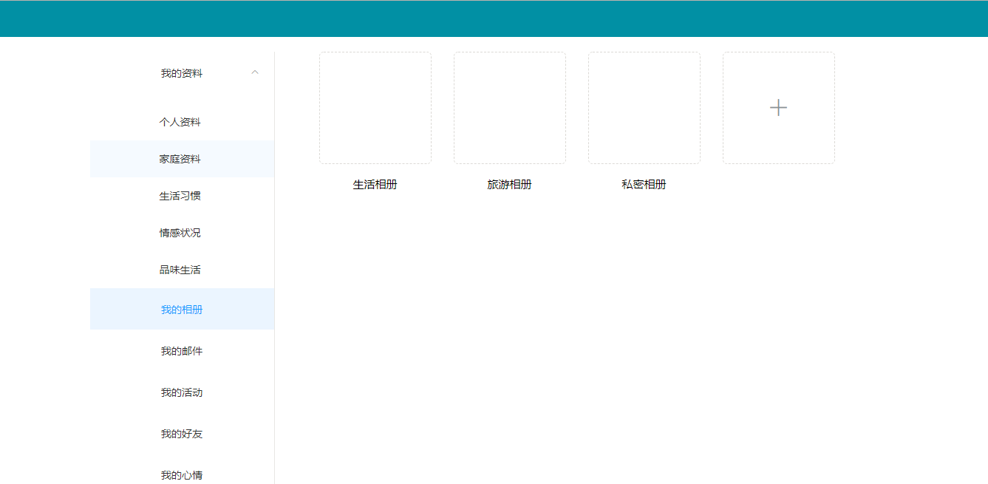

相册界面

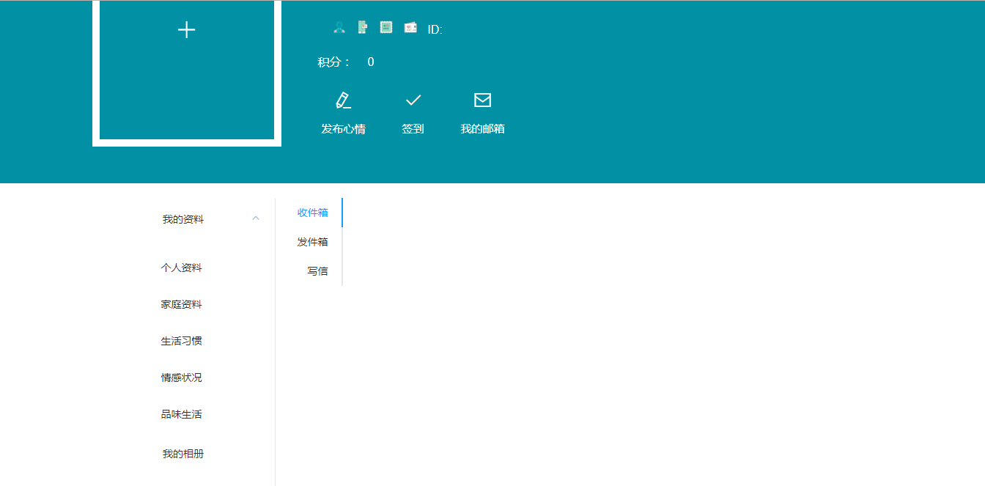

邮件界面

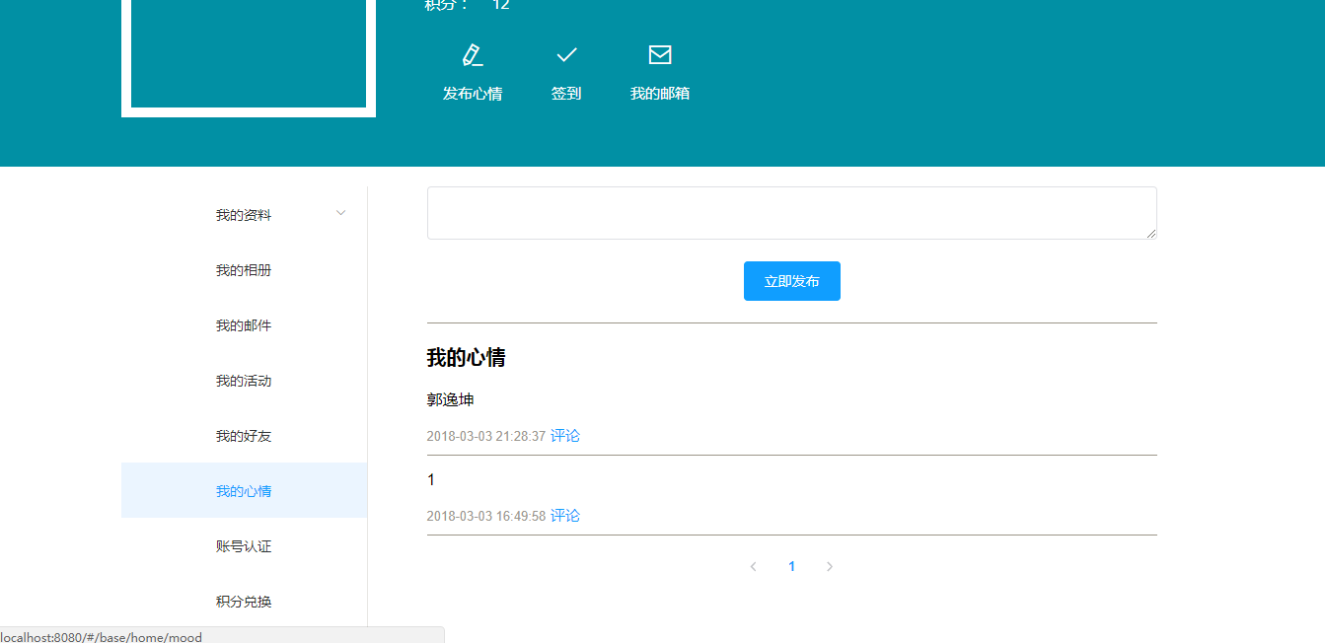

心情界面

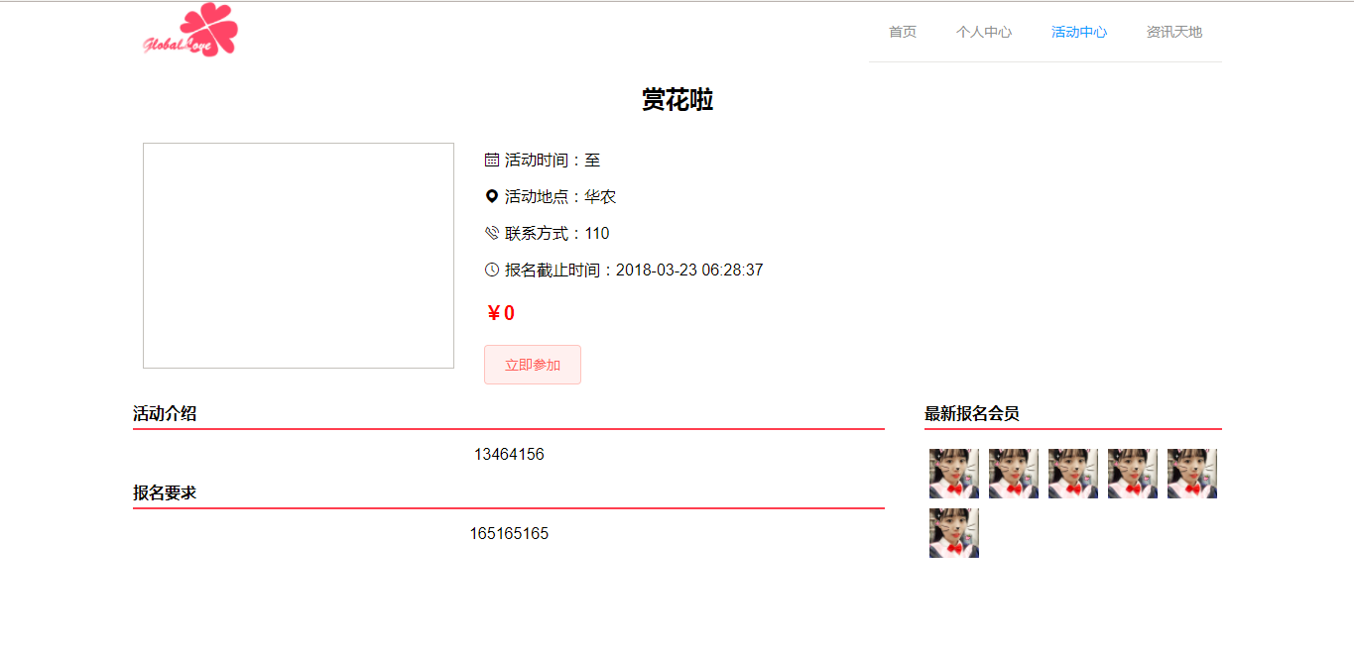

活动界面

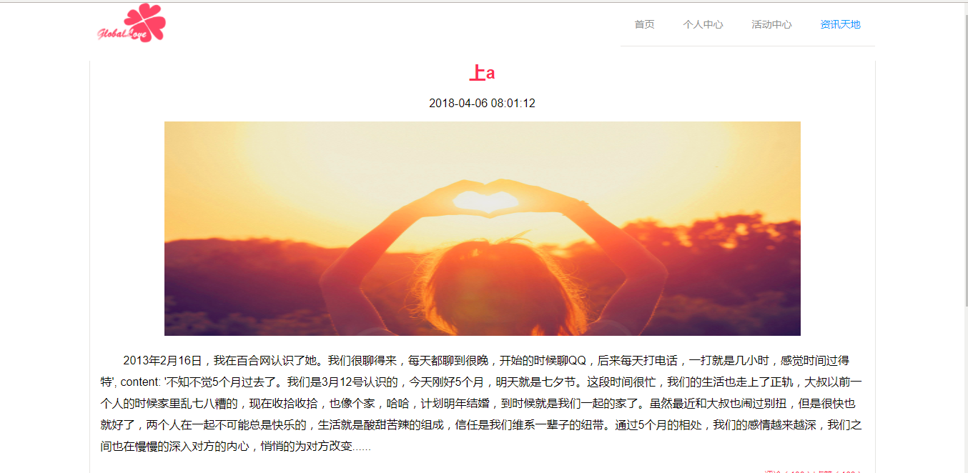

文章界面

## 4.5 系统数据库设计

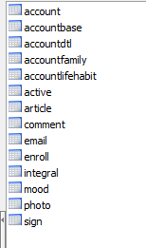

主要数据库表

# 5 测试报告

## 5.1 测试目的

软件测试是软件开发过程中的一个重要组成部分，是贯穿整个软件开发生命周期、对软件产品（包括阶段性产品）进行验证和确认的活动过程，其目的是尽快尽早地发现在软件产品中所存在的各种问题——与用户需求、预先定义的不一致性。

对网站进行测试，及时发现问题，例如用户操作是否存在逻辑错误、数据是否准确性、功能能否正常实现、邮件是否能发送、相册能否上传照片等。

## 5.2 测试环境

本次测试主要测试网站的健壮性、功能的完备性，因此，要有合适的硬件环境。

该系统的测试环境如表1所示：

表 1 系统软硬件配置表

|  |  |
| --- | --- |
| 配置 | 内容 |
| 硬件配置 | CPU：I5-3210M  内存：DDR3 8GB  硬盘：500G机械硬盘+250G固态硬盘 |
| 软件配置 | 操作系统：Windows 8  编译环境：eclipse  服务器：阿里云  数据库：MySQL |

上述软硬件配置基本符合该系统的运行要求。

## 5.3 名词解释

解释测试报告中可能出现的词语的含义，以便更好滴阅读测试报告。

（1）数据与数据库完整测试

数据与数据库完整测试是指测试软件中关系数据库完整性原则以及数据的合理性测试。

数据库完整性即：主码不能为空、外码必须等于对应的主码或者为空。

数据合理性指数据在数据库中的类型，长度，索引等是否比较合理。

（2）黑盒测试

黑盒测试是通过使用整个软件或某种软件的功能来严格地测试，而没有通过检查程序的源代码或者清楚地了解该软件或某种软件功能的源代码程序是怎样设计的。通常测试人员在进行测试时不仅使用肯定出正确结果的输入数据，而且还会使用有挑战性的输入数据以及可能结果会出错的输入数据以便了解软件怎样处理各种类型的数据[13]。黑盒测试就是将被测系统看成一个黑盒，从外界取得输入，然后再输出。整个测试基于该系统的需求分析，看是否能满足需求分析中的所有要求。黑盒测试要求测试者在测试时不能使用与被测系统内部结构相关的知识或经验，它适用于对系统的功能进行测试。

（3）白盒测试

白盒测试又称为结构测试和逻辑驱动测试，允许测试人员对程序内部逻辑结构及有关信息来设计和选择测试用例，对程序的逻辑路径进行测试。测试人员通过阅读程序代码或者通过使用开发工具中的单步调试来判断软件的质量。白盒测试分为动态白盒测试和静态白盒测试卷。

## 5.4 测试项目及结果

测试项目1**：注册**

测试步骤：

① 打开网站，点击注册

② 填写用户名、邮箱、密码

③ 打开邮箱收邮件，点击链接

④ 观察结果

测试结果：

① 数据库新增一条数据

② 邮箱激活成功

测试项目2： 未发登录指令，直接发流

测试步骤：

① 设置模拟设备在与流媒体服务器建立连接后，不发登录指令，直接发送流

② 把模拟设备连接并登录到DGW

③ 在client中点击相应的设备号，请求流媒体服务器发流

④ 观察结果

测试结果：

① 在client视频播放窗口中未能正常播放视频，弹窗显示：请求超时。

② 在模拟设备日志中，得知：

1. 模拟设备与SS成功建立了连接。
2. 模拟设备没有登录SS
3. 模拟设备把流发出去了

③ DGW日志正常。

④ SS日志正常。

测试项目3：播放一路流，突然断开连接

测试步骤：

1. 设置模拟设备在向SS传输流到一定帧数（100帧）的时候，断开与SS的连接
2. 把模拟设备连接并登录到DGW
3. 在client中点击相应的设备号，请求流媒体服务器发流
4. 观察结果

测试结果：

① 初次点流，client视频播放窗口上能正常播放视频

② 播放一段时间后，client弹出弹窗：请求超时。同时，播放画面消失。

③ 在模拟设备日志中，得知：

1. 模拟设备能成功登录SS。
2. 模拟设备能成功发流到一定帧数，然后断开与SS的连接。
3. 模拟设备在断开与SS的连接后，模拟设备将会收到DGW发来的发送流指令，然后和SS重新建立连接。
4. 第（i）、（ii）（iii）点所描述的情况会出现一定的次数，而不会无限重复。

④ DGW日志正常。

⑤ SS日志正常。

测试项目4：播放两路流，突然断开连接

测试步骤：

1. 设置模拟设备在收到DGW的发送流的请求后，向SS发出建立两条TCP连接的请求
2. 设置模拟设备在发送流的的过程中（发送完第100帧后），同时断开与SS的两条TCP连接。
3. 把模拟设备连接并登录到DGW
4. 在client中点击相应的设备号，请求流媒体服务器发流
5. 观察结果

测试结果：

① 初次点流，client视频播放窗口上能正常播放视频。

② 播放一段时间后，client弹出弹窗：请求超时。同时，播放画面消失。

③ 在模拟设备日志中，得知：

1. 模拟设备与SS成功建立了两条连接（实时流、录像流）
2. 实时流连接能成功登录SS并发流到一定时刻，然后断开了SS的连接
3. 录像流连接在连接后几乎立马断开了。
4. 模拟设备的实时流连接在与SS断开后，模拟设备将会收到DGW发来的发送流指令，然后和SS重新建立连接两条新的连接。
5. 第（i）、（ii）、（iii）、（iv）点描述的情况会重复出现一定的次数，而不会无限出现。

④ DGW日志正常。

⑤ SS日志正常。

测试项目5：播放一路流，断一路流

测试步骤：

1. 设置模拟设备在向SS发流的过程中（发送完第100帧）时，停止发流（不断开与SS的连接）
2. 把模拟设备连接并登录到DGW
3. 在client中点击相应的设备号，请求流媒体服务器发流
4. 观察结果

测试结果：

① 初次点流，client视频播放窗口上能正常播放视频。

② 播放一段时间后，client弹出弹窗：请求超时。同时，播放画面消失。

③ 在模拟设备日志中，得知：

1. 模拟设备成功登录SS，然后成功发流
2. 模拟设备发流到一定时刻，停止了向SS发流，同时，但没有断开与SS的连接。
3. 在收到DGW发来的关闭所有通道视频指令，模拟设备断开了与SS的连接。
4. 模拟设备在断开与SS的连接后，模拟设备将会收到DGW发来的发送流指令，然后和SS重新建立连接。
5. 第（i）、（ii）、（iii）、（iv）所描述的情况会出现一定次数，但不会无限重复。

④ DGW日志正常。

⑤ SS日志正常。

测试项目6：播放两路流，断两路流

测试步骤：

1. 设置模拟设备在收到DGW发来的发送流的指令后，向SS发出建立两条连接的请求
2. 设置模拟设备在发送流的过程中（发送完第100帧），两条TCP连接同时停止向SS发流（但并不断开连接）
3. 把模拟设备连接并登录到DGW
4. 在client中点击相应的设备号，请求流媒体服务器发流
5. 观察结果

测试结果：

① 初次点流，client视频播放窗口上能正常播放视频。

② 播放一段时间后，client弹出弹窗：请求超时。同时，播放画面消失。

③ 在模拟设备日志中，得知：

1. 模拟设备成功与SS建立了两条连接
2. 模拟设备能在实时流连接上成功登录SS，并成功发流，但在一定时刻停止了向SS发流。
3. 模拟设备的录像流连接无法登录SS，并且几乎在连接建立的同时断开了该连接。
4. 模拟设备在收到SS发来的关闭所有通道视频指令后，断开了SS的实时流连接。
5. 模拟设备在断开与SS的连接后，模拟设备将会收到DGW发来的发送流指令，然后和SS重新建立两条连接。
6. 第（i）、（ii）、（iii）、（iv）、（v）所描述的情况会出现一定次数，但不会无限重复。

④ DGW日志正常。

⑤ SS日志正常。

测试项目7：播放两路流，断一路流

测试步骤：

1. 设置模拟设备在收到DGW发来的发送流的指令后，向SS发出建立两条连接的请求。
2. 设置模拟设备在实时流发送视频帧的过程中（发送帧完第100帧后），停止向SS发流（不断开连接），而录像流则一直发流。
3. 把模拟设备连接并登录到DGW
4. 在client中点击相应的设备号，请求流媒体服务器发流
5. 观察结果

测试结果：

① 初次点流，client视频播放窗口上能正常播放视频。

② 播放一段时间后，client弹出弹窗：请求超时。同时，播放画面消失。

③ 在模拟设备日志中，得知：

1. 模拟设备与SS建立了两条TCP连接。
2. 模拟设备能在实时流连接上成功登录SS，并成功发流，但在一定时刻停止了向SS发流。
3. 模拟设备的录像流连接无法登录SS，并且几乎在连接建立的同时断开了该连接。
4. 模拟设备在收到SS发来的关闭所有通道视频指令后，断开了SS的实时流连接。
5. 模拟设备在断开与SS的连接后，模拟设备将会收到DGW发来的发送流指令，然后和SS重新建立两条连接。
6. 第（i）、（ii）、（iii）、（iv）、（v）所描述的情况会出现一定次数，但不会无限重复。

④ DGW日志正常。

⑤ SS日志正常。

测试项目8：播放一路流的时候，不断开连接，没有流发上来

测试步骤：

1. 设置模拟设备在收到DGW发来的关闭所有通道视频指令之后，只停止发流，不断开与SS的连接。
2. 把模拟设备连接并登录到DGW
3. 在client中点击相应的设备号，请求流媒体服务器发流
4. 在client中看到视频播放时，右键视频播放窗口，点击关闭所有
5. 观察结果

测试结果：

① 初次点流，client视频播放窗口上能正常播放视频。

② 在client视频播放窗口中右键菜单，点击“关闭所有”，视频停止播放

③ 在模拟设备日志中，得知：

1. 模拟设备与SS成功建立连接，并在该连接上登录、成功发流
2. 在收到DGW发来的的关闭所有通道视频指令，模拟设备停止了向SS发流，但并没有立即断开与SS的连接。
3. 在模拟设备停止流发送五分钟后，模拟设备与SS的连接断开了，但模拟设备与DGW的连接并没有断开。

④ DGW日志正常。

⑤ SS日志正常。

测试项目9：播放一路流的时候，不断开连接，但有流发上来

测试步骤：

1. 设置模拟设备在收到DGW发来的关闭所有通道视频请求后，不停止发流，也不断开与SS的连接
2. 把模拟设备连接并登录到DGW
3. 在client中点击相应的设备号，请求流媒体服务器发流
4. 在client中看到视频播放时，右键视频播放窗口，点击关闭所有
5. 观察结果

测试结果：

① 初次点流，client视频播放窗口上能正常播放视频。

② 在client视频播放窗口中右键菜单，点击“关闭所有”，视频停止播放

③ 在模拟设备日志中，得知：

1. 模拟设备与SS建立了连接，并且在该连接上成功登录、成功发流
2. 在收到DGW发来的关闭所有通道视频指令后，模拟设备没有停止向SS发流，没有立即 断开与SS的连接。
3. 在收到DGW发来的关闭所有通道视频指令后，再过了十分钟，模拟设备仍没有断开与SS的连接。

④ DGW日志正常。

⑤ SS日志正常。

测试项目10：旧的一路没有停止发流，新的一路连上来，发login，发流

测试步骤：

1. 设置模拟设备在收到DGW发来的关闭所有通道视频请求后，不停止发流，不断开与SS的连接
2. 设置模拟设备在收到DGW发来的关闭所有通道视频请求后，创建一条新的连接到SS，并在新连接成功建立后，在新连接上登录SS
3. 把模拟设备连接并登录到DGW
4. 在client中点击相应的设备号，请求流媒体服务器发流
5. 在client中看到视频播放时，右键视频播放窗口，点击关闭所有
6. 观察结果

测试结果：

① 初次点流，client视频播放窗口上能正常播放视频。

② 在client视频播放窗口中右键菜单，点击“关闭所有”，视频停止播放

③ 在模拟设备日志中，得知：

1. 模拟设备与SS建立一条连接，并且在该条连接上成功登录SS、成功向SS发流。
2. 在收到DGW发来的关闭所有通道视频指令后，模拟设备没有停止向SS发流，也没有立即断开与SS的连接。
3. 在收到DGW发来的关闭所有通道视频请求后，模拟设备建立了一条新的连接到SS（录像流），模拟设备无法从该连接上登录SS，且该连接几乎在建立的同时就断开了。
4. 在收到DGW发来的关闭所有通道视频指令后，再过了十分钟，模拟设备仍没有断开与SS的连接（实时流连接）。

④ DGW日志正常。

⑤ SS日志正常。

测试项目11：旧的一路没有停止发流，新的一路连上来，不发login，发流

测试步骤：

1. 设置模拟设备在收到DGW发来的关闭所有通道视频请求后，不停止发流，不断开与SS的连接
2. 设置模拟设备在收到DGW发来的关闭所有通道视频请求后，建立一条新的连接到SS，并在连接成功建立后，不发登录指令，直接在新连接上向SS发流
3. 把模拟设备连接并登录到DGW
4. 在client中点击相应的设备号，请求流媒体服务器发流
5. 在client中看到视频播放时，右键视频播放窗口，点击关闭所有
6. 观察结果

测试结果：

① 初次点流，client视频播放窗口上能正常播放视频。

② 在client视频播放窗口中右键菜单，点击“关闭所有”，视频停止播放。

③ 在模拟设备日志中，得知：

1. 模拟设备与SS成功建立连接，并且在该连接上成功登录SS，成功向SS发流。
2. 在收到DGW发来的关闭所有通道视频指令后，模拟设备没有停止向SS发流，也没有断开与SS的连接。
3. 在收到DGW发来的关闭所有通道视频指令后，模拟设备建立了一条新的连接到SS（录像流），模拟设备无法从该连接上登录SS，但可以通过该连接成功向SS发流。
4. 在收到DGW发来的关闭所有通道视频指令后，再过了十分钟，模拟设备的两条连接（实时流和录像流）均没有停止发流，也没有断开与SS的连接。

④ DGW日志正常。

⑤ SS日志正常。

测试项目12：旧的一路停止发流，新的一路连上来，发login，开始发流

测试步骤：

1. 设置模拟设备在收到DGW发来的断开所有通道视频请求后，停止发送流，但不断开与SS的连接
2. 设置模拟设备在收到DGW发来的断开所有通道视频请求后，建立一条新的连接到SS，并在新连接成功建立后，在新连接上登录SS
3. 把模拟设备连接并登录到DGW
4. 在client中点击相应的设备号，请求流媒体服务器发流
5. 在client中看到视频播放时，右键视频播放窗口，点击关闭所有
6. 观察结果

测试结果：

① 初次点流，client视频播放窗口上能正常播放视频。

1. 在client视频播放窗口中右键菜单，点击“关闭所有”，视频停止播放。

③ 在模拟设备日志中，得知：

1. 模拟设备成功与SS建立了连接，并且在该连接上成功登录了SS，成

功向SS发流。

1. 在收到DGW发来的关闭所有通道视频指令后，模拟设备停止了向 SS 发流（实时流），但是没有立即断开连接。
2. 在收到DGW发来的关闭所有通道视频指令后，模拟设备与SS建立 了一条新的连接（录像流），但无法在该连接上登录到SS，同时该连 接几乎一建立就断了。
3. 在收到DGW发来的关闭所有通道视频指令后，再过了五分钟，模拟 设备断开了与SS的连接（实时流连接）。

④ DGW日志正常。

⑤ SS日志正常。

测试项目13**：**旧的一路停止发流，新的一路连上来，不发login，开始发流

测试步骤：

1. 设置模拟设备在收到DGW发来的关闭所有通道视频请求后，停止发流，不断开与SS的连接
2. 设置模拟设备在收到DGW发来的关闭所有通道视频请求后，建立一条新的连接到SS，并在连接成功建立后，不发登录指令，直接在新连接上向SS发流。
3. 把模拟设备连接并登录到DGW
4. 在client中点击相应的设备号，请求流媒体服务器发流
5. 在client中看到视频播放时，右键视频播放窗口，点击关闭所有
6. 观察结果

测试结果：

① 初次点流，client视频播放窗口上能正常播放视频。

② 在client视频播放窗口中右键菜单，点击“关闭所有”，视频停止播放。

③ 在模拟设备日志中，得知：

1. 模拟设备成功与SS建立了连接，并且在该连接上成功登录了SS，成

功向SS发流。

1. 在收到DGW发来的关闭所有通道视频指令后，模拟设备停止了向 SS 发流（实时流），但是没有立即断开连接。

（iii） 在收到DGW发来的关闭所有通道视频指令后，模拟设备与SS建立 了一条新的连接（录像流），模拟设备没有在该连接上登录SS，但是 可以直接在该连接上向SS发流。

1. 在模拟设备停止向SS发流（实时流）后，再经过了五分钟，模拟设 备与SS的连接（实时流）断开了。而另一条连接（录像流）则没有 中断，并继续发流。

④ DGW日志正常。

⑤ SS日志正常。

## 5.5 测试结果

1. 综合所有测试项目可得： 无论设备出现什么异常，SS都没有出现崩溃的情况。
2. 综合测试项目2、11、13可得：模拟设备只要成功与SS建立了连接，就可以在不登录的情况下，通过该连接向SS发流。
3. 综合测试项目8、9、12、13可得：只要模拟设备要停止了向SS发流（不断开与SS的连接），那么在大约五分钟之后，模拟设备与SS的连接会自动断掉。由于模拟设备代码中没有断开连接的设置，因此推断连接是从SS端断开的。
4. 综合测试项目10、11、12、13可得：当模拟设备与SS已经存在一条连接的情况下，模拟设备与SS建立了另一条新的连接，并且模拟设备在新连接上向SS发出了登录指令，则新连接会断掉。由于在模拟设备代码中没有断开连接的设置，因此推断连接是从SS端断开的。
5. 综合测试项目3、4、5、6、7可得：尚云平台存在重连机制——模拟设备因异常无法把流发送到SS中，导致client无法播放视频，则尚云平台会重新请求模拟设备发流。

# 6 总结与展望

## 6.1 总结

本论文通过对婚恋网站的现状和发展进行分析，设计并开发出了一个婚恋交友网站，实现了javamail的应用。通过本次项目，对软件工程有了更深层次的认知，对java的设计理念有了更好的理解，对于学术沉淀起了很大的作用。

在以前的理解中，抽象的含义就只是抽象二字。但通过毕业设计，我发现不能简单地用类这个词来代表抽象。抽象是把具体事物从现实中剥离出来，并通过代码这个载体来呈现。抽象是一种手段，可以通过类、过程、枚举等工具来实施，这取决于被抽象的事物的性质和体量。在本程序，就把码流提供设备（Device类）抽象成由两个子模块拼装而成的类。抽象只是一种手段，究竟抽象出什么结果，哪种抽象方式更合适，只能通过经验和实践来告诉你。很庆幸，能在本次程序设计中积累到了一些有用的经验。

一直以为接口就是被调用的，仅此而已。在独自完成这个不算太小的程序的过程中，体会到如果接口设计不好，会给程序的调试、修改、扩展带来多大的麻烦。而这归根到底就是可读性的问题。DeviceManager 和Device这两个类，拥有很多类似、甚至名称一样的接口，一开始并不是如此设计的，而是在DeviceManager中可以使用一些Device类中非常底层的东西，变相地在DeviceManager中实现了Device中的功能。这样编写一开始减少了不少的工作量。但当程序的需求改变的时候——程序要具有异常呈现功能（异常流程），这样紧耦合的方式使编程变得麻烦，每实现一种异常流程就要重新编写Device类的底层编码。程序的体积越来越大，远远超出想象，并且这种大是令人烦恼的，让人窒息的。接口是一个模块与外界交互的部分，一个模块设计得优不优秀很大程度取决于其接口。

在本次开发中，我懂得了注释对于代码的重要性，因此在重要的代码段落，都添加了尽可能详尽的注释。在本次开发中，我懂得了抽象的、具有含义的枚举变量、宏定义、内联函数绝对比冰冷的数字、字符来得直观，因此，在能抽象的地方，都把冰冷的数据做了抽象。本次开发中，我懂得了统一、规范的命名对于代码的阅读者的开发效率有多大的提高，因此，即使在编写完程序的情况下，仍回头修改了许多处命名不规范的地方。温故而知新，实践出真知，这两个词语可以很好地总结我在本次毕业设计中的收获。接下来，我希望能通过更多的实践，来丰富自己作为一个程序员的内涵。

## 6.2 问题与展望

在本次开发中，我已经奉献了在程序设计方面所掌握的全部知识，但不可否认，此程序还有相当大的改进空间，以下列出一部分问题：

1. 模拟设备目前读取视频都是从已有的视频文件中读取，并且是在程序初始化的时候读取进来的，意味着程序无法读取在程序运行过程中添加到视频库的视频，尽管这点在目前的测试中没有产生任何影响，但与现实中设备视频流获取方式有差异。要可能修改。
2. 尽管在经历过一些挫折后，我又重新对重要的部分的代码的接口进行了重新设计，但是还是有相当一部分是不那么合理的，若要进一步扩展下去，或许部分接口又要重新设计。

C++作为一门高效的语言，应该有更多的作为。但是受困于基础库不完善的问题，使用起来相较于其他语言，并没有那么方便。在本次开发中，因为基础库功能不完善的问题，很多基础性的功能都要自己实现。希望以后C++的基础库使用更简单，框架更多，功能更全，让更多的开发者都能体会到C++的美。

# 参 考 文 献

[01].高正宪,李中学.Web环境下基于角色的访问控制策略及实现[J].计算机工程,2004,30(8).

[02]. Struts 2.1权威指南——基于WebWork核心的MVC开发, 电子工业出版社, 2009-05-01.

[03]. Java Web应用开发案例教程——基于MVC模式的JSP+Servlet+JDBC和AJAX, 2012-1-1.

[04]. MVC Web开发学习实录, 2011-07-01/清华大学出版社.

[05]. 轻量级Java EE企业应用实战（第3版）：Struts 2＋Spring 3＋Hibernate整合开发, 2004-08-01/电子工业出版社.

[06]. Java编程思想（第4版）机械工业出版社, 2007-06-01.

[07]. Java从入门到精通, 2010-04-01/人民邮电出版社

[08]. Power Designer 15 系统分析与建模实战, 2012-06-01/清华大学出版社

[09].刘竹林.软件工程案例开发与实践[M].北京:清华大学出版社，北京：北京交通大学出版社,2009:11～12.

[10]. 萨师煊,王珊.数据库系统概论 [M].第四版.北京:高等教育出版社,2005:200～233.

[11]. 李合龙.董守玲.谢乐军. 数据库理论与应用[M].北京：清华大学出版社，2008.10:14.

[12].杜文洁,景秀丽.软件测试基础教程[M].北京:中国水利水电出版社,2008:88～96.

[13]. 匿名.什么是软件测试,及其测试方法  
[14].杨堃,熊应高.软件测试技术[M].北京:北京航空航天大学出版社,2009:34.

# 致 谢

在这片论文中，我倾注自己所有的心血，花了好长时间，兢兢业业地完成了。仅凭自己一人，是远远不足以完成这篇论文的。因此，在这里，我要感谢所有在我完成论文期间给与我帮助的人，同时也感谢那些在我学习软件设计知识道路上给我提供过帮助的良师诤友。

首先，我要感谢指导老师朱梅阶老师。本次毕业设计是我在实习期间边实习边完成的。老师通过自己多年来软件开发的经验，告诉我软件开发要细心、要沉得住气，因为这是自己的负责，对用户的负责。在软件开发阶段，他就像是我的参考文献，很多我并不知道的“冷门”知识，都是他毫无保留地教给我的。老师时刻留意我们论文的完成情况，叮嘱我们要尽早完成，以便能更多时间去修正。当我还在实习的时候，正是朱老师一次又一次的嘱咐，让我在实习之余也不忘毕业设计，一步一个脚印，为这个程序添砖加瓦。在撰写本论文的时候，朱老师根据自己多年来指导论文的经验，给与了我切入的角度。因为我的程序与别的可能稍微有些不同，因此切入角度是非常重要的。但在这里，我有必要道歉一下，因为自己的原因，导致初稿并没有按时完成，感谢老师对我的教会与包容。

最后，感谢授予我知识的所有老师们并帮助我解决技术问题的老师、同学们，是老师们的悉心教导，才使我收获了丰富的知识，为我编写此论文打下扎实的基础；是同学们热情的帮助，给了我解决困难的灵感，才使得我顺利克服了遇到的种种困难，最终完成论文。谢谢大家！

**华南农业大学**

**本科生毕业论文成绩评定表**

|  |  |  |  |  |  |  |  |  |  |  |  |  |
| --- | --- | --- | --- | --- | --- | --- | --- | --- | --- | --- | --- | --- |
| 学号 | 201430340407 | | | | | 姓名 | | 郭逸坤 | 专业 | 软件工程 | | |
| 毕业论文题目 | | | 交友网站的javamail应用 | | | | | | | | | |
| 指导教师评语  成绩（百分制）：　　　　　　　　　　　　　　　　　　　　指导教师签名：　　　　　　　　　　　　　年　　月　　日 | | | | | | | | | | | | |
| 评  阅  人  评  语  及  成  绩  评  定 | | 成绩  评定  标准 | | **评分项目** | | | | | | | **分值** | **得分** |
| 选题  质量  20% | 1 | | 专业培养目标 | | | | 5 |  |
| 2 | | 课题难易度与工作量 | | | | 10 |  |
| 3 | | 理论意义或生产实践意义 | | | | 5 |  |
| 能力  水平40% | 4 | | 查阅文献资料与综合运用知识能力 | | | | 10 |  |
| 5 | | 研究方案的设计能力 | | | | 10 |  |
| 6 | | 研究方法和手段的运用能力 | | | | 10 |  |
| 7 | | 外文应用能力 | | | | 10 |  |
| 成果  质量40% | 8 | | 写作水平与写作规范 | | | | 20 |  |
| 9 | | 研究结果的理论或实际应用价值 | | | | 20 |  |
| 评阅人评语：  成绩（百分制）：　　　　　　　　　　　　　评阅人签名：　　　　　　　　　　　　年　　月　　日 | | | | | | | | | | |

|  |  |  |  |  |  |  |  |  |
| --- | --- | --- | --- | --- | --- | --- | --- | --- |
| 答  辩委员会  意见与  成  绩  评  定 | 评价项目 | 具体要求（A级标准） | 最高分 | 评分 | | | | |
| A | B | C | D | E |
| 论文质量 | 论文（设计）结构严谨，逻辑性强；有一定的学术价值或实用价值；文字表达准确流畅；论文格式规范；图表（或图纸）规范、符合要求。 | 60 | 55-60 | 49-54 | 43-48 | 37-42 | ≤36 |
|  |  |  |  |  |
| 论文报告、讲解 | 思路清晰；概念清楚，重点（创新点）突出；语言表达准确；报告时间、节奏掌握好。 | 20 | 19-20 | 17-18 | 15-16 | 13-14 | ≤12 |
|  |  |  |  |  |
| 答辩情况 | 答辩态度认真，能准确回答问题 | 20 | 19-20 | 17-18 | 15-16 | 13-14 | ≤12 |
|  |  |  |  |  |
| 是否同意通过论文答辩（打√）   1. 同意 2. 不同意   成绩（百分制）：　　　　　　　　 答辩委员会主席（签名）：  　　　　　　　　　　　　　　　　　　　　　　　　　　　　　　　　 年 月 日 | | | | | | | |

续上表：

|  |  |
| --- | --- |
| 成绩总评 | 论文总评分数：  论文成绩总评等级：　　　 学院盖章：  年 月 日 |

**注：1、**论文成绩评定等级：参考评阅人的评阅、指导教师评阅情况，结合答辩情况，建议按指导教师评分、评阅人评分、答辩评分为4∶3∶3的比例评定论文总成绩分数，然后按优（90－100分）、良（80－89分）、中（70－79分）、及格（60－69分）、不及格（<60分）给出成绩等级。**2**、论文成绩以分数的形式登记到教务管理系统。